**Eclipse SUMO**

- „Simulácia mestskej mobility“ alebo skrátene „SUMO“ je mikroskopická, multimodálna simulácia dopravy s otvoreným zdrojom. Umožňuje simulovať, ako sa daný dopravný dopyt, ktorý pozostáva z jednotlivých vozidiel, pohybuje po danej cestnej sieti. Simulácia umožňuje riešiť veľký súbor tém riadenia dopravy. Je čisto mikroskopická: každé vozidlo je explicitne modelované, má vlastnú trasu a pohybuje sa individuálne po sieti. Simulácie sú predvolene deterministické, ale existujú rôzne možnosti na zavedenie náhodnosti.

**Niektoré oblasti využitia:**

* Vyhodnocovať výkon semaforov vrátane vyhodnocovania moderných algoritmov až po vyhodnocovanie týždenných časových plánov.
* Skúmanie výberu trasy vozidla, vrátane vývoja nových metód, hodnotenia ekologicky orientovaného smerovania založeného na emisiách znečisťujúcich látok a skúmania vplyvov výberu autonómnej trasy na celú sieť.
* SUMO je široko používaný komunitou V2X na poskytovanie realistických stôp vozidiel a na vyhodnocovanie aplikácií v on-line slučke so sieťovým simulátorom.
* AI tréning plánov semaforov.
* Simulácia a overenie funkcie autonómneho riadenia v spolupráci s inými simulátormi.
* Simulácia parkovacej dopravy.

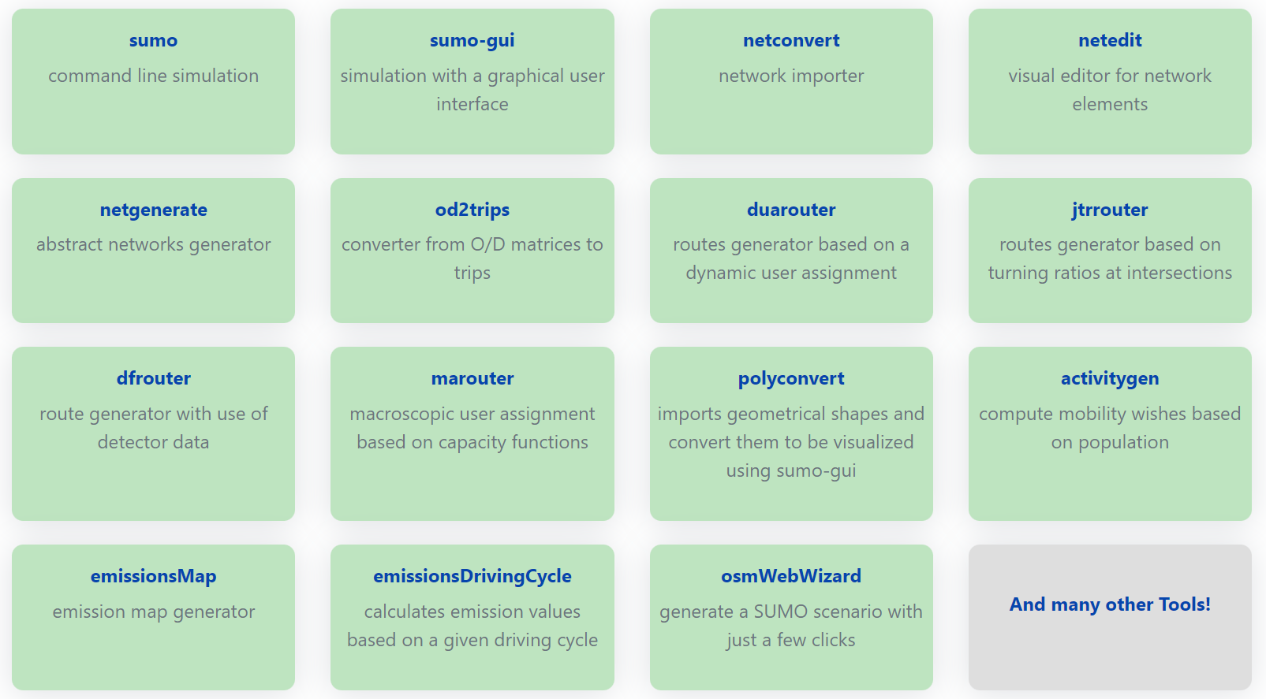**Komponenty:**

**Vlastnosti:**

* Simulácia
* Priestorovo kontinuálny a časovo diskrétny pohyb vozidla
* Rôzne typy vozidiel
* Viacprúdové ulice s radením jazdných pruhov
* Rôzne pravidlá prednosti v jazde, semafory
* Rýchle grafické užívateľské rozhranie openGL
* Spravuje siete s niekoľkými 10 000 okrajmi (ulíc)
* Vysoká rýchlosť vykonávania (až 100 000 aktualizácií vozidla/s na stroji s frekvenciou 1 GHz)
* Interoperabilita s inými aplikáciami za behu
* Výstupy v celej sieti, na okrajoch, na vozidlách a na detektoroch
* Import siete
* Importuje VISUM, Vissim, Shapefiles, OSM, RoboCup, MATsim, OpenDRIVE a popisy XML
* Chýbajúce hodnoty sa určujú pomocou heuristiky
* Mikroskopické trasy – každé vozidlo má svoju
* Rôzne algoritmy dynamického priradenia používateľov
* Vysoká prenosnosť
* Vysoká interoperabilita vďaka použitiu iba XML údajov
* Open source (EPL 2.0)

**Inštalácia:**

* **Windows:**
  + 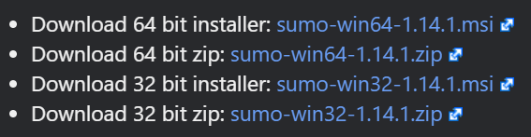
* **Linux:**

1. sudo add-apt-repository ppa:sumo/stable
2. sudo apt-get update
3. sudo apt-get install sumo sumo-tools sumo-doc

**sumo:**

* sumo je samotná simulácia; ide o mikroskopickú, priestorovo spojitú a časovo diskrétnu simuláciu dopravného toku.
* **Účel:** Simuluje definovaný scenár
* **Systém:** prenosný (testuje sa Linux/Windows); beží na príkazovom riadku
* **Vstup (povinný):**
* cestná sieť vytvorená prostredníctvom netconvert alebo netgenerate
* súbor trás
* **Vstup (voliteľné):** Ďalšie definície semaforov, značiek s premenlivou rýchlosťou, výstupných detektorov atď.
* **Výstup:** SUMO umožňuje generovať širokú škálu výstupov; vizualizácia sa vykonáva pomocou sumo-gui
* **Programovací jazyk:** C++
* **Použitie:**
  + Skladá sa zo šiestich krokov:
    - **1.krok:** vytvorenie súboru s uzlami

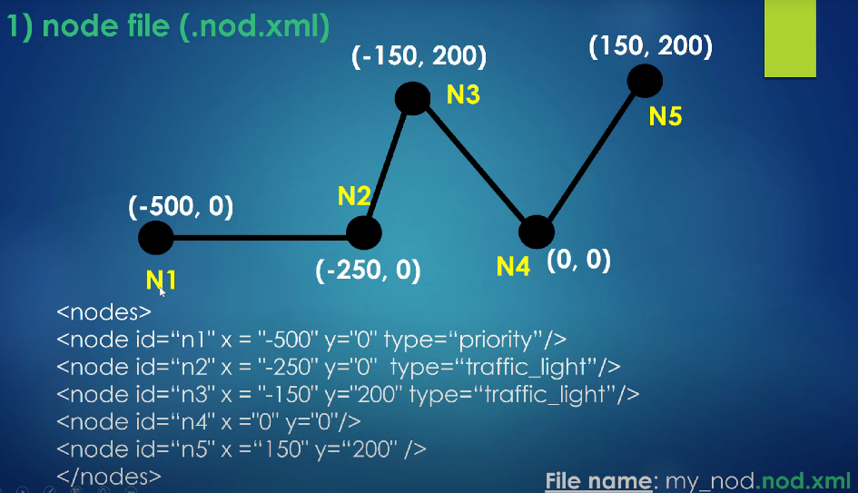

* + - **2.krok :** vytvorenie súboru s cestami

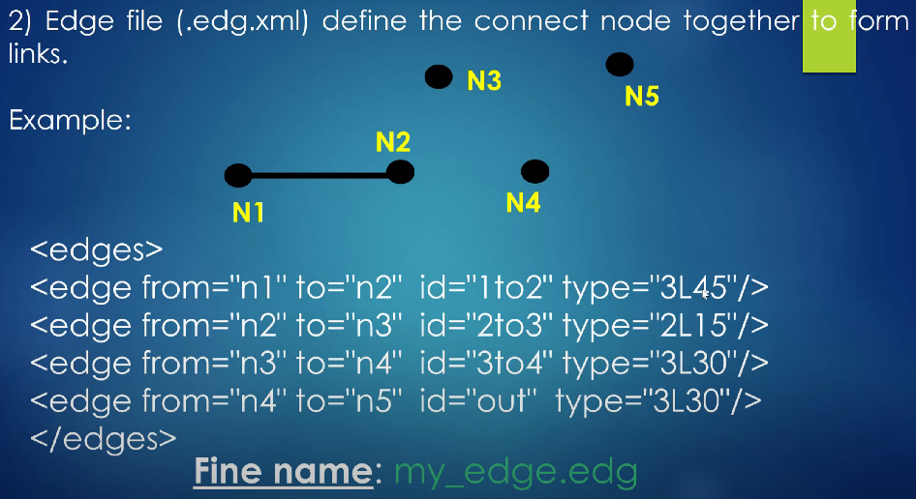

* + - **3.krok:** vytvorenie súboru s typmi ciest

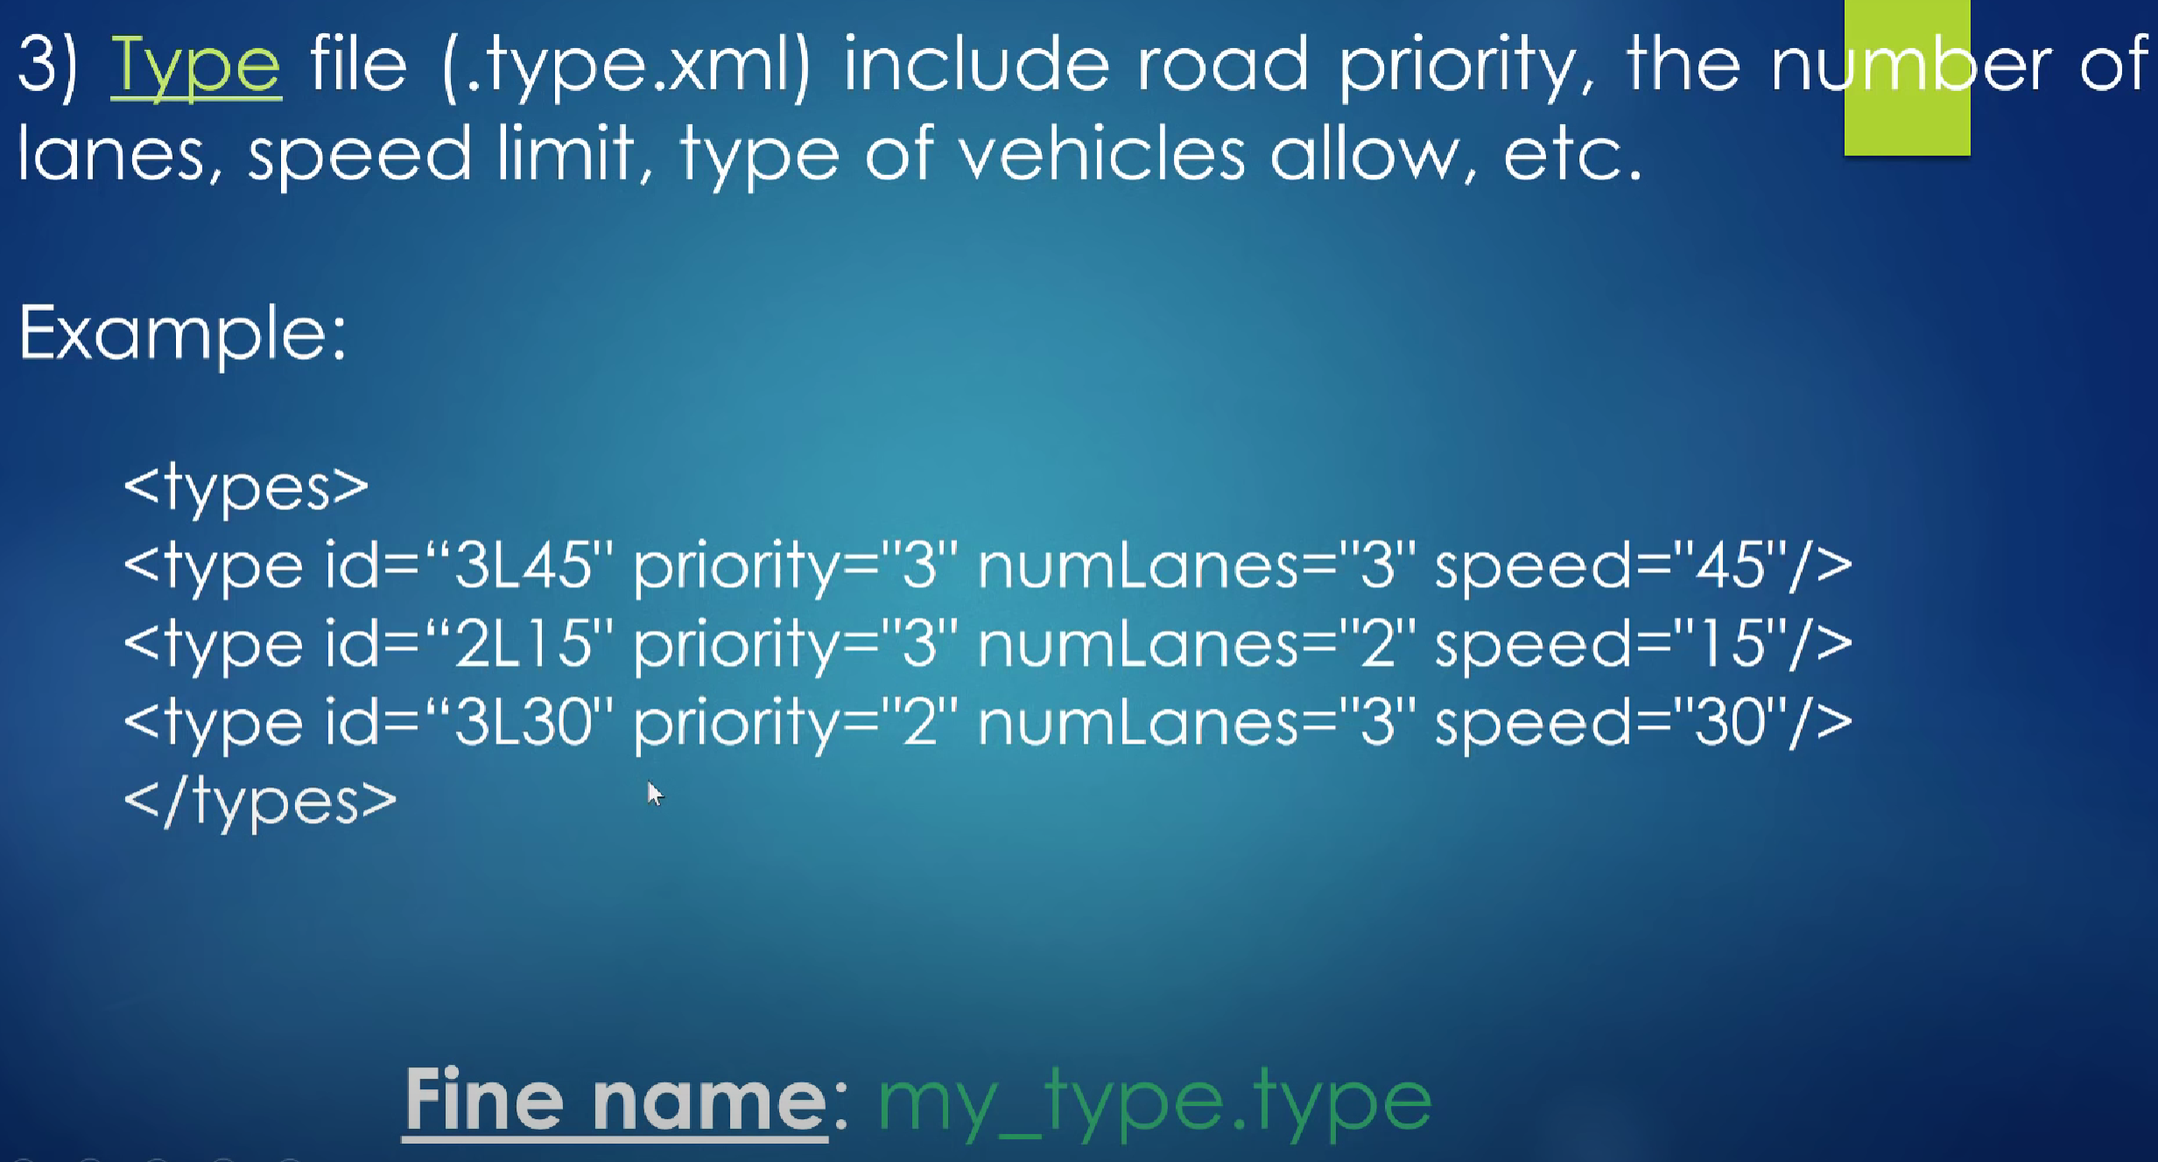

* + - **4.krok:** vytvorenie siete s uzlov, ciest a ich typov

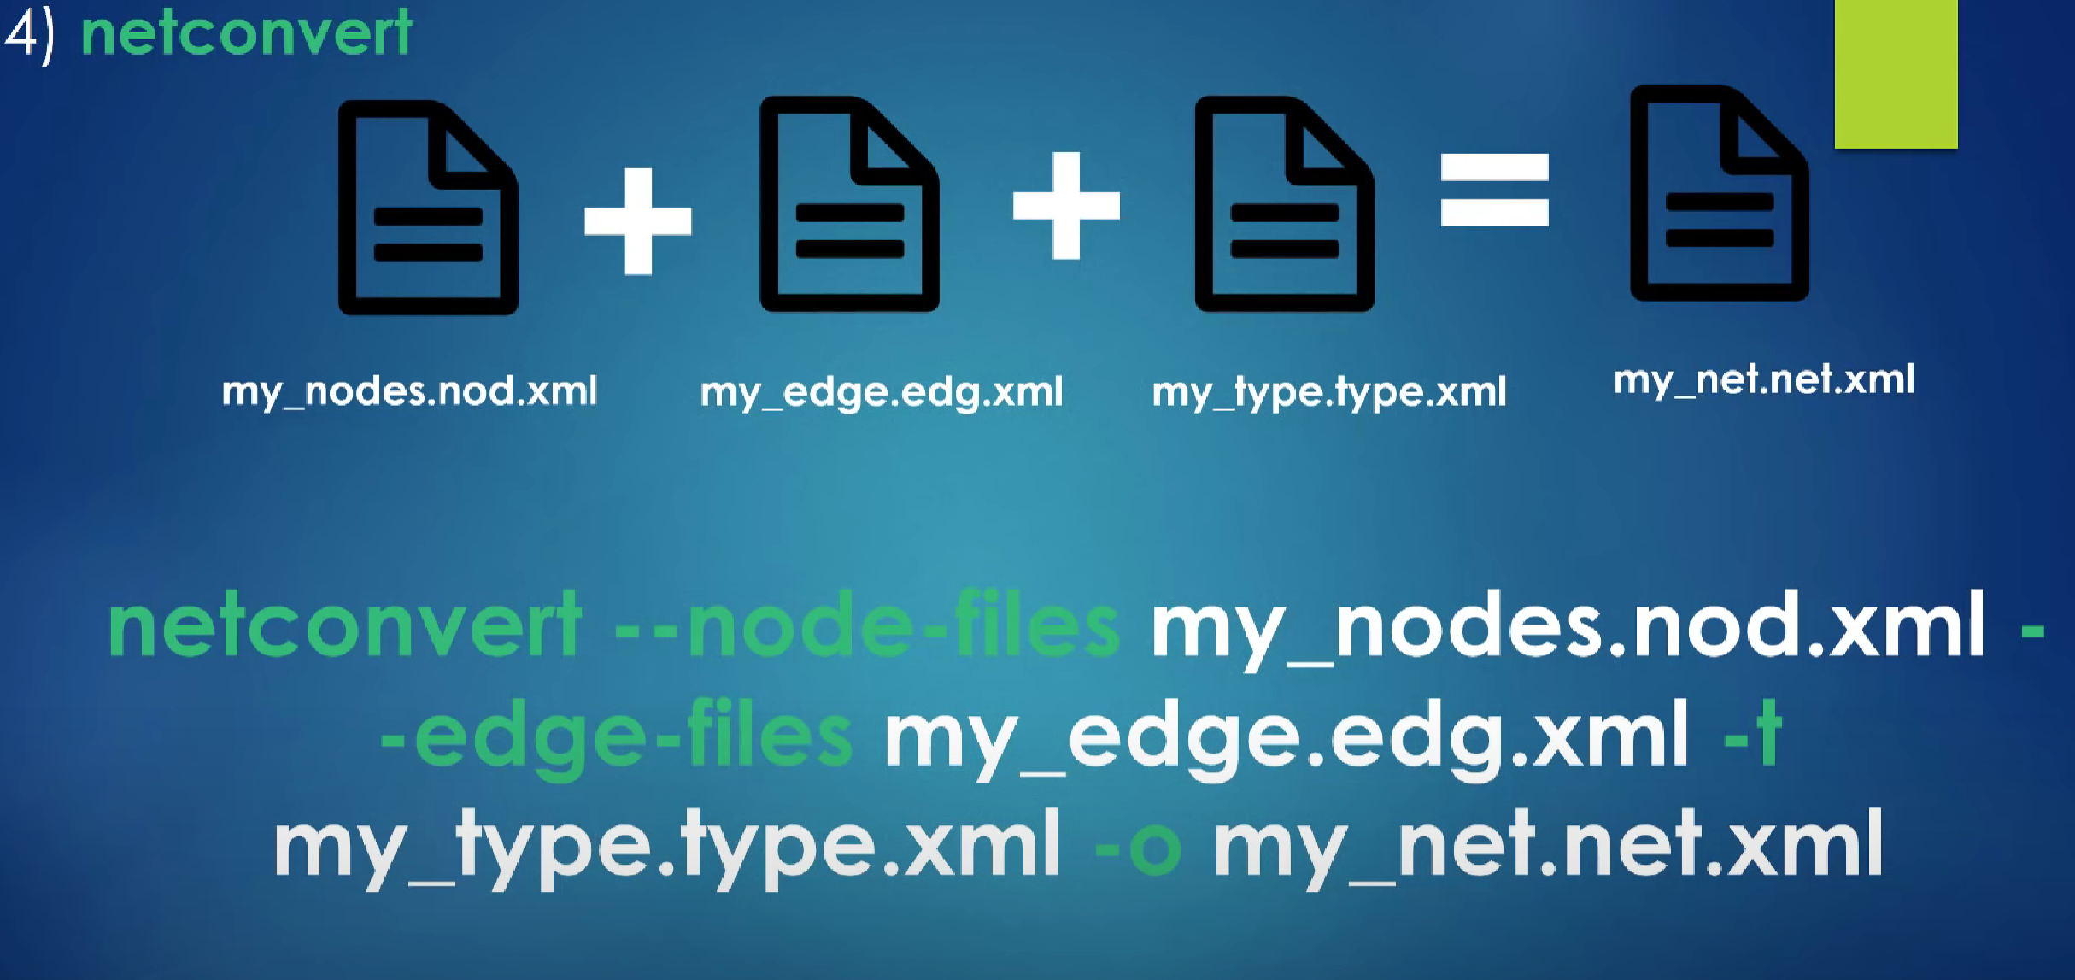

* + - **5.krok:** vytvorenie súboru trás

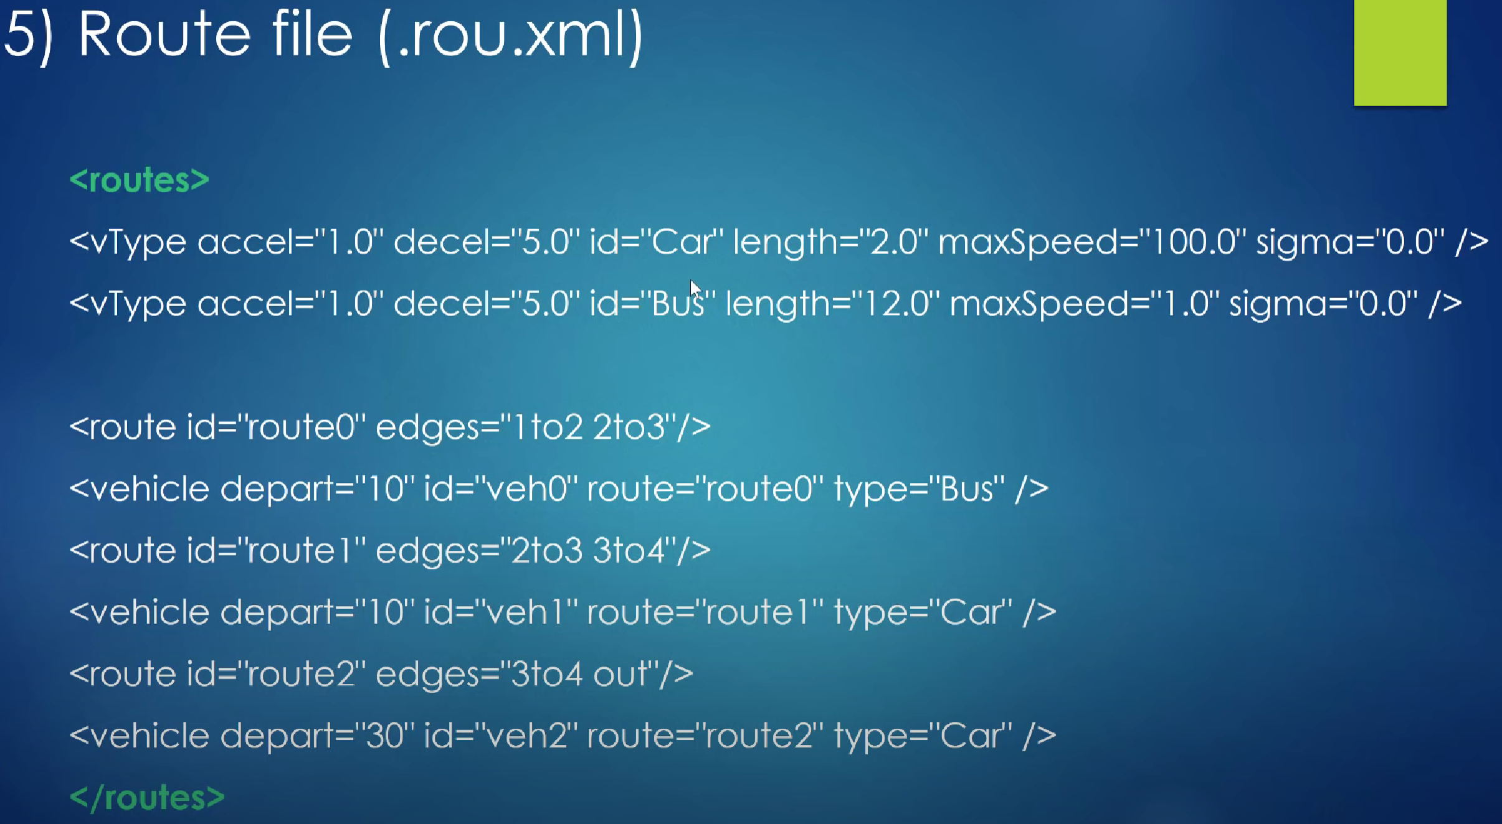

* + - **6.krok:** vytvorenie konfiguračného súbor

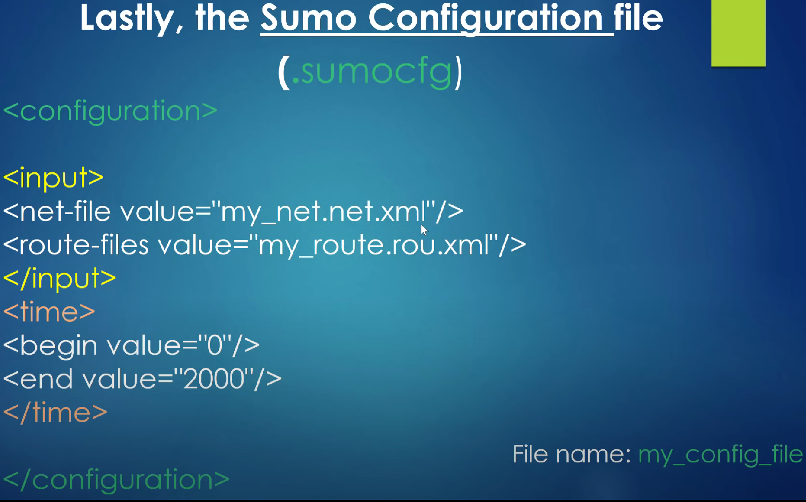

* Po spustení konfiguračného súboru:

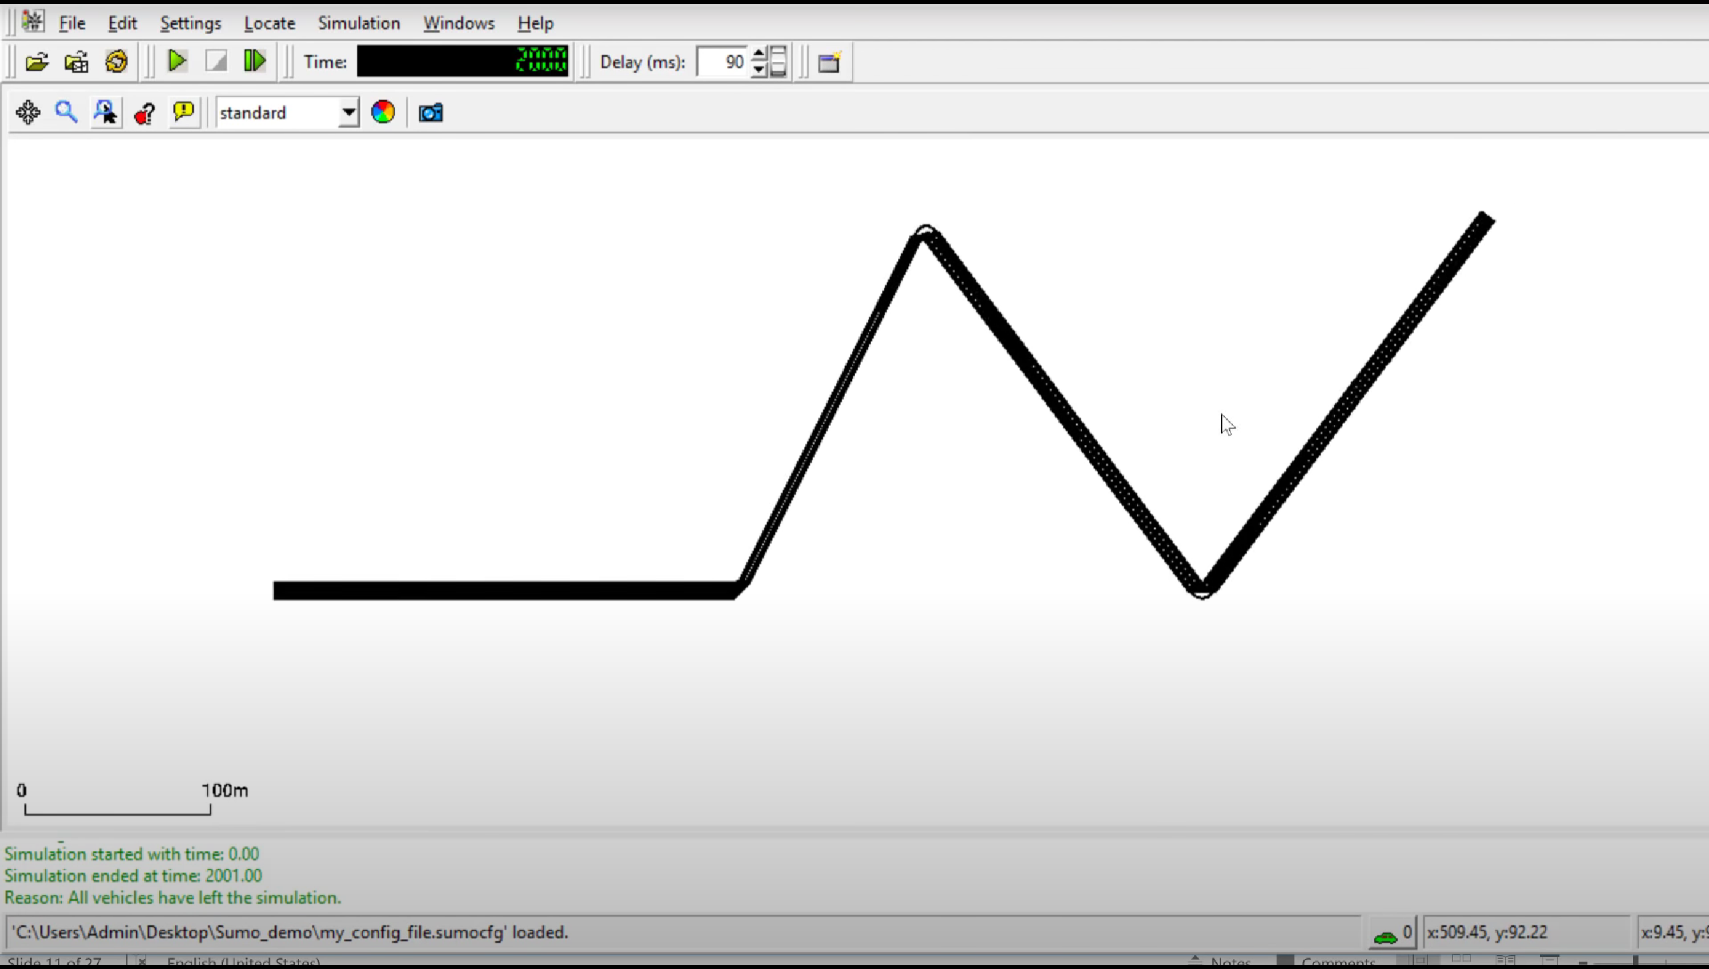

**sumo-gui:**

* sumo-gui je v podstate rovnaká aplikácia ako sumo, len je rozšírená o grafické používateľské rozhranie.
* **Účel:** Simuluje definovaný scenár
* **Systém:** prenosný (testuje sa Linux/Windows); otvorí okno
* **Vstup (povinný):** Konfiguračný súbor SUMO
* **Výstup:** sumo-gui generuje rovnaký výstup ako sumo
* **Programovací jazyk:** C++

**netconvert:**

* netconvert importuje digitálne cestné siete z rôznych zdrojov a vytvára cestné siete, ktoré môžu byť použité inými nástrojmi z balíka.
* **Účel:** Import a konverzia cestných sietí
* **Systém:** prenosný (testuje sa Linux/Windows); beží na príkazovom riadku
* **Vstup (povinný):** Definícia cestnej siete
* **Výstup:** Vygenerovaná cestná sieť SUMO; voliteľne aj iné výstupy
* **Programovací jazyk:** C++
* **Príkaz na vytvorenie siete s OpenStreetMap:**

*netconvert --osm-files berlin.osm.xml -o berlin.net.xml*